附件1
安全生产违章界定（50条）
（2022年2月修订）

编号 | 违章种类 | 严重违章 | 释义 | 补充说明
Ⅰ类严重违章（8条）
 | 管理违章 | 无计划作业。 | 无日计划（作业信息）作业，或实际作业内容与日计划不符。
 | 管理违章 | 违章指挥、强令冒险作业。 | 1.存在重大事故隐患而不排除，冒险组织作业。  2.存在重大事故隐患被要求停止施工、停止使用有关设备、设施、场所或者立即采取排除危险的整改措施，而未执行的。  3.盲目赶进度，未落实安全管控措施造成现场存在重大事故隐患。  4.主要施工机具存在重大安全隐患。
 | 管理违章 | 违反工程（项目）安全管理重要要求。 | 1.建设单位将工程发包给个人或不具有相应资质的单位。  2.劳务分包人员担任工作负责人。  3.使用没有通过公司安全生产报备的外包队伍和项目负责人。 | 2.承包工程施工时，劳务分包单位的人员不能担任工作负责人（分票的小组负责人、基建施工的安全监护人）
 | 管理违章、行为违章 | 违反“十不干”的重要要求。 | 1.使用达到报废标准的或超出检验期的安全工器具。  2.工作负责人（作业负责人、专责监护人）不在现场。  3.无票（包括作业票、工作票及分票、操作票、动火票等）工作、无令操作。  4.超出作业范围未经审批。  5.作业点未在接地保护范围。  6.高处作业、攀登或转移作业位置时失去保护。  7.开工前没有进行安全技术交底；作业人员不清楚工作任务、危险点。 | 1.安全工器具是保障工作人员人身安全的个体防护装备、绝缘安全工器具、登高工器具、安全围栏（网）和标识牌等专用工具和器具。  报废标准主要指：损坏、变形和有故障不合格等。  常见的安全工器具有：验电器、接地线、个人保安线、绝缘杆、核相器、绝缘罩、绝缘隔板、绝缘垫、绝缘靴、绝缘手套、导电鞋、绝缘夹钳、绝缘绳、安全带、安全帽、脚扣、梯子、软梯、防坠自锁器、缓冲器、速差自控器等。  4.超出作业范围主要指：变更作业内容、扩大工作范围未办理相应审批手续。
 | 行为违章 | 不执行工作许可和终结制度的重要规定。 | 1.工作负责人没有办理工作许可手续（包括客户侧工作但不含用电检查（反窃查违），未获客户许可）或自设安措没有完成即组织开工。  2.非工作负责人代办工作票开工或终结手续。  3.作业人员自行设置的安措没有拆除就办理工作终结。  4.在未确认全部工作已经完毕、人员已撤离现场、自设安全措施已全部拆除就办理工作终结。
 | 行为违章 | 不执行“停、验、挂”的重要规定。 | 1.漏挂、虚挂接地线或漏合接地刀闸。  2.作业现场根据《安规》要求应停电的线路和设备未停电。  3.停电作业装设接地线前不验电。  4.配网检修施工有反送电可能的高低压电源未全部断开。  5.穿越同杆架设未做安全措施的下层线路对上层线路开展停电作业。
 | 行为违章 | 不执行防爆炸伤害和气体中毒（窒息）的重要措施。 | 1.有限空间作业未执行“先通风、再检测、后作业”要求；未正确设置监护人；未配置或不正确使用安全防护装备、应急救援装备。  2.有限空间内使用燃油设备。  3.室内SF6设备泄漏或爆炸后未采取防护措施进入现场。  4.SF6设备解体检修不使用防护用品。 | 1.有限空间作业的安全防护装备主要指：气体检测报警仪（一般应选用四合一复合型气体检测仪）、呼吸防护用品（隔绝式呼吸防护用品和过滤式呼吸防护用品。隔绝式呼吸防护用品主要指：长管呼吸器、正压式空气呼吸器、隔绝式紧急逃生呼吸器）、坠落防护用品（全身式安全带、 速差自控器、安全绳、三脚架（或一体化装置）等）、安全器具（通风设备、照明设备、通讯设备、围挡设备和警示设施）、其他个体防护用品（安全帽、防护服、防护手套、防护眼镜、防护鞋等，例如，易燃易爆环境，应配备防静电服、防静电鞋；涉水作业环境，应配备防水服、防水胶鞋；有限空间作业时可能接触酸碱等腐蚀性化学品的，应配备防酸碱防护服、防护鞋和防护手套等）。  应急救援装备主要包括便携式气体检测报警仪、大功率机械通风设备、照明工具、通信设备、正压式空气呼吸器或高压送风式长管呼吸器、安全帽、全身式安全带、安全绳、有限空间进出及救援系统（一体化装置）  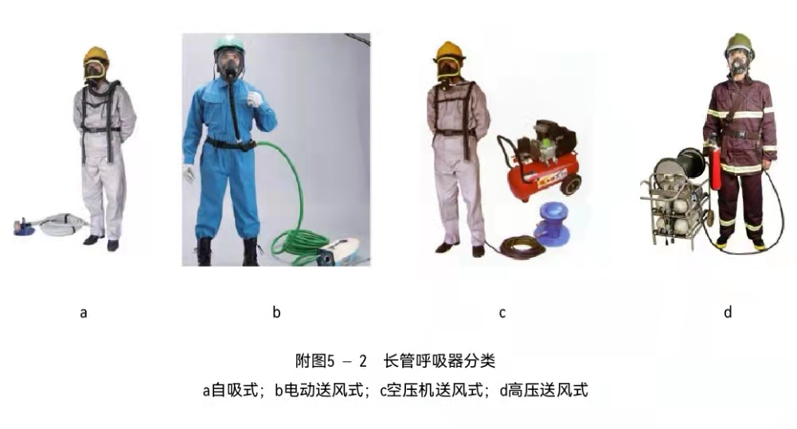  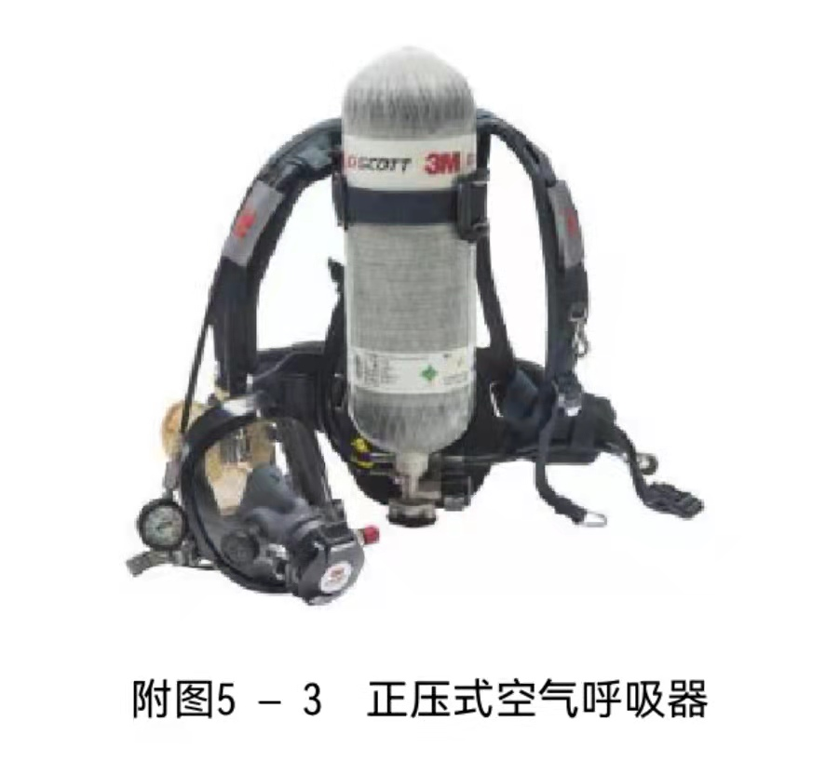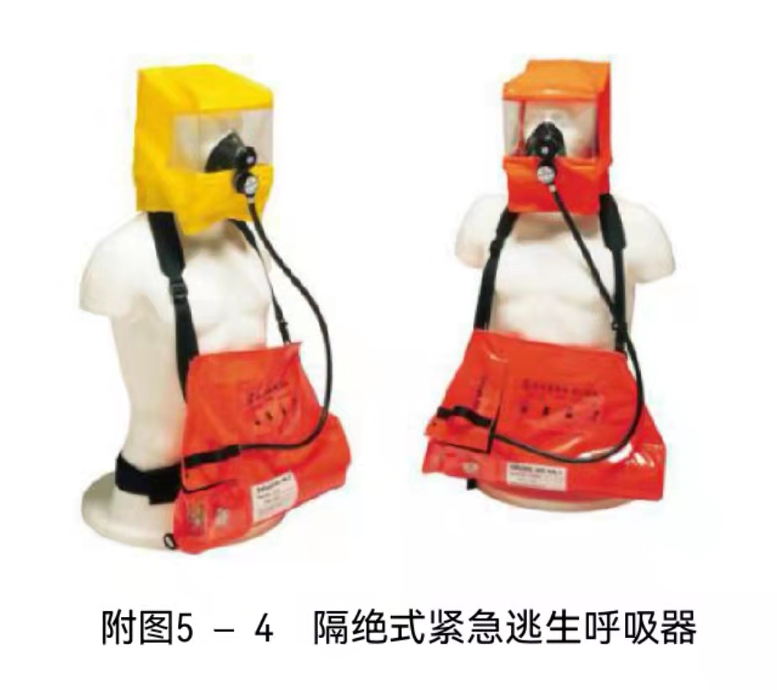  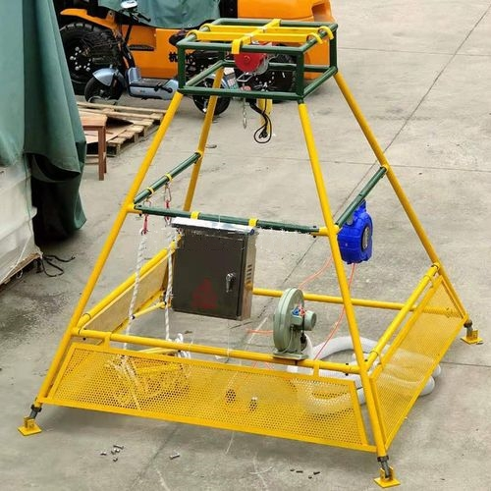  深基坑作业一体化装置
 | 行为违章 | 不执行防倒杆塔、断线重要措施。 | 1.组立杆塔、撤杆、撤线或紧线前未按规定采取防倒杆塔措施：组立杆塔、撤杆、撤线或紧线前，采取突然剪断导线、地线、拉线等方法撤杆撤线；拆除转角、直线耐张杆塔导地线时未在拆除导线的反向侧打好拉线或其他防倒杆措施；在立杆时永久拉线未安装好就拆除临时拉线；紧线杆塔的临时拉线和补强措施及导线、地线的临锚准备未设置完毕就开始紧线。  2.架线施工前，未紧固地脚螺栓。  3.杆塔上有人工作时，调整或拆除拉线、缆风绳。  4.攀登倾斜、横向裂纹、露筋严重的电杆。
Ⅱ类严重违章（16条）
 | 管理违章 | 违反领导干部和管理人员安全履职要求。 | 1.主要领导未按规定主管安全监督机构，安全监督机构和人员按规定配置不到位；未按规定主持召开安委会，亲自批阅安全文件。  2.分管领导未按规定落实分管范围内的安全生产措施、计划、资金。  3.各级领导干部和管理人员未按照规定组织或参加安委会、专业安委会、安全生产分析会、安全生产月度会、周生产例会等有关安全生产会议。  4.未及时传达学习国家、公司安全工作部署，及时开展公司系统安全事故（事件）通报学习、安全日活动等。  5.三级及以上风险作业管理人员（含监理人员）不按规定到岗到位。  6.领导干部下现场、到班组次数不满足公司相关规定。  7.安全生产巡查通报的问题未组织整改或整改不到位的。  8.未按照“四不放过”原则对安全事件、违章事件分析、处罚、监督问责。 | 1.安全监督机构和人员按公司规定配置到位，主要领导按规定主管安全监督机构，每季主持召开一次安委会，亲自批阅安全文件。  7.安全巡查通报的问题有无整改计划和措施，是否按计划整改闭环，未按计划整改需说明原因及采取跟踪措施。
 | 管理违章 | 承包单位对承包项目进行转包。 | 1.承包单位将其承包的全部工程转给其他单位或个人施工。  2.承包单位将其承包的全部工程肢解以后，以分包的名义分别转给其他单位或个人施工。
 | 管理违章 | 违规分包。 | 1.承包单位将其承包的工程分包给个人。  2.施工总承包单位或专业承包单位将工程分包给不具备相应资质单位。  3.施工总承包单位将施工总承包合同范围内工程主体结构的施工分包给其他单位。  4.专业分包单位将其承包的专业工程中非劳务作业部分再分包。  5.劳务分包单位将其承包的劳务再分包。 | 1.承包单位对承包项目违规分包给个人。
 | 管理违章 | 借用资质承揽工程。 | 1.没有资质的单位或个人借用其他施工单位的资质承揽工程。  2.有资质的施工单位相互借用资质承揽工程。
 | 管理违章 | 项目工程安全管理不到位。 | 1.施工总承包单位或专业承包单位未派驻项目负责人、技术负责人、质量管理负责人、安全管理负责人等主要管理人员。  2.合同约定由承包单位负责采购的主要建筑材料、构配件及工程设备或租赁的施工机械设备，由其他单位或个人采购、租赁。  3.承发包双方未依法签订安全协议，未明确双方应承担的安全责任。 | 2.合同内的招标物质应由发包单位提供，承包单位（施工队）不能采购合同内的招标物质，合同规定的非招标物质可由承包单位（施工队）进行采购  3.各单位在实行业务外包时，应在签订外包合同的同时，签订安全协议。并将《国网湖南省电力有限公司强化安全生产反违章工作的实施意见》的相关内容写入合同或安全协议中。
 | 管理违章 | 不执行信息安全管理重要要求。 | 1.未按要求开展网络安全等级保护定级、备案和测评工作。  2.电力监控系统中横纵向网络边界防护设备缺失。 | 1.新上线的系统或接入内网的自建系统，都需要进行网络安全等级保护测评，测评的结果进行备案。  2.电力监控系统中横纵向网络边界防护设备主要是隔离装置、防火墙、加密措施和网安监测装置，横向是指生产控制大区与管理信息大区之间必备边界防护措施，以物理隔离为主，主要是防火墙和隔离装置。纵向是指生产控制大区与广域网连接的边界防护，主要是加密认证和网安监测装置。  违章行为：电力监控系统中横向网络边界防护设备缺失防火墙和隔离装置，纵向网络边界防护设备缺失加密认证或网安监测装置
 | 管理违章、行为违章 | 不执行防触电伤害的措施。 | 1.作业前不核对设备双重名称。  2.擅自开启高压开关柜门、检修小窗，擅自移动绝缘挡板，高压开关柜非整段母线停电检修时开启母线静触头隔离挡板。  3.跨越带电线路展放导（地）线作业，跨越架、封网等安全措施均未采取，没有到运维单位办理相关工作手续，没有采取防止跑线断线措施，主要施工机具未接地。  4.砍剪接触或接近高压带电导线的树竹，不采取安全措施。  5.在带电设备周围使用钢卷尺、金属梯等禁止使用的工器具。  6.在户外变电站和高压室内不按规定使用和搬运梯子、管子等长物。  7.耐张塔挂线前，未使用导体将耐张绝缘子串短接。  8.电力线路设备拆除后，带电部分未处理。  9.约时停、送电；带电作业约时停用或恢复重合闸。  10.在电容性设备检修前未放电并接地，或结束后未充分放电；高压试验变更接线或试验结束时未将升压设备的高压部分放电、短路接地。  11.放线区段有跨越、平行输电线路时，导（地）线或牵引绳未采取接地措施。 | 5.在变、配电站（开关站）的带电区域或邻近带电线路处，禁止使用金属梯子，在带电设备周围禁止使用钢卷尺、皮卷尺和线尺（夹有金属丝者）进行测量工作。  注：在220V、380V等低压用户带电设备周围禁止使用钢卷尺、金梯等禁止使用的工器具。  - 为防止感应电伤人，耐张塔挂线前应用导体将耐张绝缘子串短接。可在耐张绝缘子串吊装前，用铝丝（铜丝）将绝缘子串进行短接。作业结束后，必须将短接的铝丝（铜丝）取下，避免造成线路送电事故。  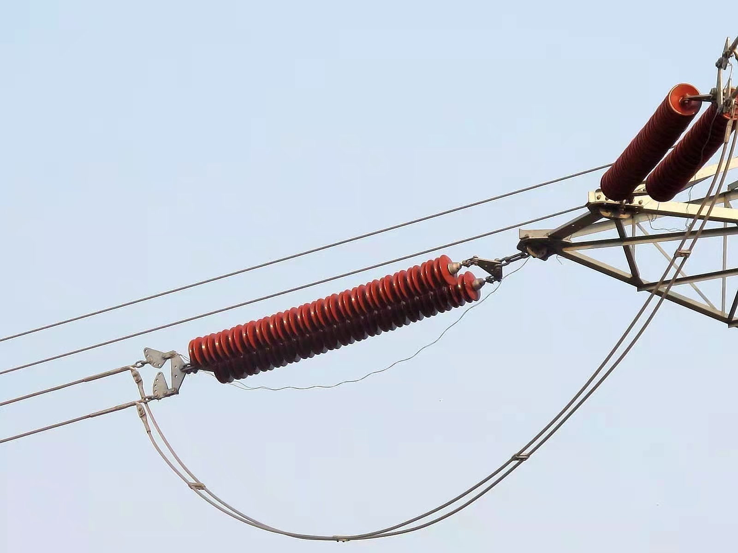
 | 管理违章、行为违章 | 不落实“三算”“四验”施工安全强制措施要求。 | 1.拉线、地锚、索道投入使用前未计算校核受力情况。  2.拉线、地锚、索道投入使用前未开展验收；组塔架线前未对地脚螺栓开展验收；验收不合格，未整改并重新验收合格即投入使用。  3.在带电设备附近作业前未计算校核安全距离；作业安全距离不够且未采取有效措施。 | 1.拉线的计算书、布设方式及要求，应在施工方案中予以明确.  2.地锚的计算书、布设方式及埋设要求应在施工方案中予以明确。  3.临近带电体作业的安全距离计算书，以及作业安全措施要求应在施工方案中予以明确。  4.拉线投入使用前，应按照施工技术方案要求进行验收，施工作业中对拉线状态不间断进行监控。  5.地锚进入作业点前应按照要求进行验收，埋设完毕验收并挂牌，施工作业中不间断进行监控。  6.索道应进行日常维护保养和定期检查，索道搭设完毕应进行验收并挂牌，施工作业中不间断进行监控。  7.地脚螺栓进场前应进行验收，组塔前转序验收时应检查螺杆、螺母、垫板标记匹配情况，杆塔塔脚板安装完成后和每次开展作业前检查安装及防卸情况并进行标记，架线前转序验收时应检查两螺母、垫板与塔脚板是否靠紧。  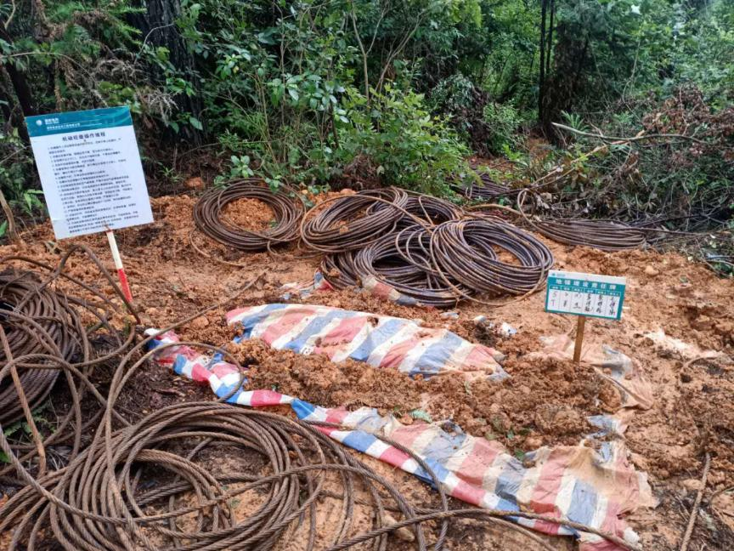  地锚挂牌  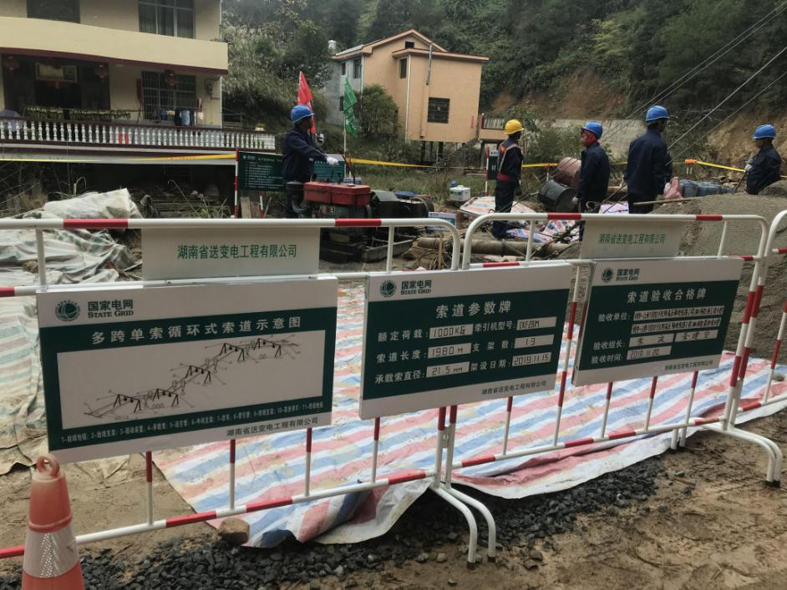  索道验收、挂牌
 | 管理违章、行为违章 | 隐患排查和风险管控不到位。 | 1.针对公司通报的安全事故事件、要求开展的隐患排查，未举一反三组织排查；未建立隐患排查标准，分层分级组织排查的。  2.未按照要求开展电网风险评估，及时发布电网风险预警、落实有效的风险管控措施。  3.特高压换流站工程启动调试阶段，建设、施工、运维等单位责任界面不清晰，设备主人不明确，预试、交接、验收等环节工作未履行。  4.在运行站内使用吊车、高空作业车、挖掘机等大型机械开展作业，未经设备运维单位批准即改变施工方案规定的工作内容、工作方式等。
 | 管理违章、行为违章 | 《安规》考试舞弊、作假。 | 1.《安规》考试存在有组织的舞弊、作假现象。  2.《安规》考试时在试卷上做暗号、偷看或传递答案、交换试卷、夹带书本或资料、抄袭或让人抄袭等舞弊行为。  3.修改或允许他人修改已交卷的试卷内容、修改或允许他人修改考试成绩、替他人代考、为没有参加《安规》考试的人员提供虚假成绩或证明。 | 1.《安规》考试组织方组织人员替考代考、擅自修改考试成绩等
 | 行为违章 | 不落实“五禁止”施工安全强制措施要求。 | 1采用正装法组立超过30米的悬浮抱杆。  2.紧断线平移导线挂线作业未采取交替平移子导线的方式。  3.乘坐船舶或水上作业超载，或不使用救生装备。 | 1.抱杆一次无法整体起立时，多次对接组立应采取倒装方式，禁止采用正装方式对接组立悬浮抱杆。  注：新版《电力建设安规》线路部分11.7.8条中，已删除原条款关于“抱杆长度超过30m”的条件，明确要求任何长度的悬浮抱杆，在无法一次整体起立时，均不得使用正装方式对接组立。  3.船舶超载：船中载重线标志处（载重线圈）的水尺是判断船舶是否超载的唯一依据，任何时候船中两舷载重线标志处的水尺不能超过最大相应载重线水尺，否则就是超载。  乘坐船舶或水上作业应使用救生装备（穿戴救生衣）  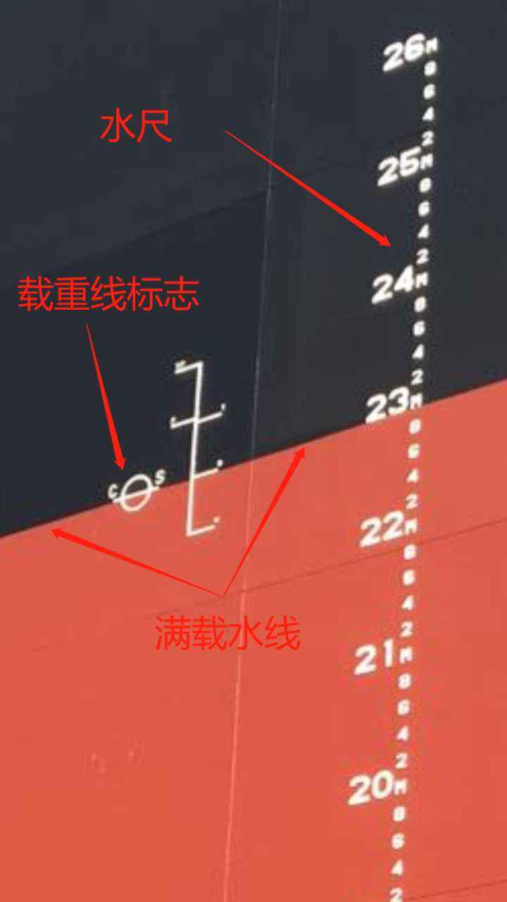  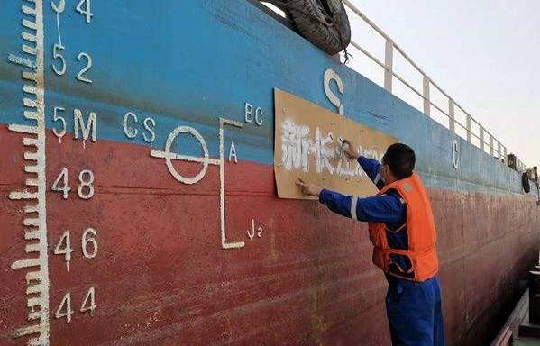
 | 行为违章 | 不执行起重作业的重要要求。 | 1.超允许起重量起吊。  2.货运索道载人。  3.龙门吊、塔吊、提升机等大型起重设备未经专业机构安装、检验合格。  4.作业人员随吊物上下。  5.起重臂跨越带电线路进行作业。  6.金属抱杆局部严重弯曲、变形腐蚀、裂纹脱焊。抱杆帽或承托环表面有裂纹、螺栓严重变形或螺栓缺少、用普通螺栓代替专用螺栓连接时，仍然进场使用。 | 4.起重作业中不准作业人员随吊物上下，以免发生高处坠落。
 | 行为违章 | 不执行带电作业的重要规定。 | 1.带负荷断、接引线。  2.带电从事不满足带电作业条件的工作。  3.不具备带电作业资格人员进行带电作业。  4.地电位作业人员直接向进入电场的作业人员传递非绝缘工具。  5.带电作业未按规定使用安全防护用具。  6.超出带电作业证所规定的范围开展带电作业。
 | 行为违章 | 违反防继电保护“三误”措施要求。 | 1.在继保屏上作业时，运行设备与检修设备无明显标志隔开，或在保护盘上或附近进行振动较大的工作时，未采取防掉闸的安全措施；  2.继电保护、直流控保、稳控装置等定值计算、调试错误，误动、误碰、误（漏）接线；  3.二次安措票上与运行设备的隔离措施未全部正确完成；  4.需要二次安全措施票的现场作业未使用二次安全措施票；  5.运用中的电气设备二次安全措施的实施、二次回路接入工作未由运维、检修单位执行。 | 4.下列工作应使用二次安全措施票:  a）在与运行设备有联系的二次回路上进行涉及继电保护和电网安全自动装置的拆、接线工作。  b）在与运行设备有联系的 SV、GOOSE网络中进行涉及继电保护和电网安全自动装置的拔、插光纤工作（若遇到紧急情况或工作确实需要）。  c）开展修改、下装配置文件且涉及运行设备或运行回路的工作。  5.严禁由施工人员执行在运用中的电气设备二次安全措施的实施、二次回路接入工作，此项工作应由运维、检修单位执行。
 | 行为违章 | 不执行防误操作的重要措施。 | 1.防误闭锁装置功能不完善，未按要求投入运行。  2.随意解除闭锁装置，或擅自使用解锁工具（钥匙）。  3.倒闸操作前不核对设备名称、编号、位置，不执行监护复诵制度或操作时漏项、跳项。  4.倒闸操作中不按规定检查设备实际位置，不确认设备操作到位情况。  5.非运维人员（设备主人）擅自操作设备。
 | 行为违章 | 不执行调度指令。 | 不执行或故意拖延执行调度下达的指令。
Ⅲ类严重违章（26条）
 | 管理违章 | 现场关键人员管控不到位。 | 1.不具备“生产三种人”“基建三类人”“动火作业”资格的人员承担相应工作。  2.特种设备作业人员、特种作业人员、危险化学品从业人员未依法  取得资格证书；特种作业人员指电工作业人员、焊接与热切割作业人员、高处作业人员。  3.地市级单位未每年公布本单位具备“生产三种人”“基建三类人”、和动火工作票签发人、动火工作负责人、有权单独巡视高压设备人员、带电作业人员名单。  4.业主、监理、施工、设备运维单位未按要求对“三种人”“三类人”和特种作业人员进行管控。  5.起重机械指挥、操作人员等特种设备操作人员无证上岗。  6.关键技能岗位人员无培训合格证。关键技能岗位人员指：施工测量人员、压接人员、绞磨及牵张机械操作人员等，由使用单位培训考核发证。 | 2.特种作业人员指电工作业人员、焊接与热切割作业人员、高处作业人员等  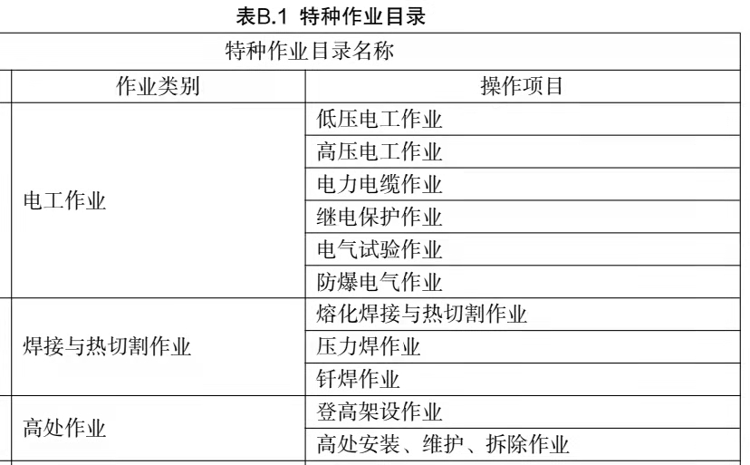  a、电工作业人员：  1)高压电工作业：指对 1 千伏（kV）及以上的高压电气设备进行运行、维护、安装、检修、改造、施工、调试、试验及绝缘工、器具进行试验的作业（取得高压电工特种作业操作证可以从事低压电工作业）。  2）低压电工作业：指对1千伏（kV）以下的低压电气设备进行安装、调试、运行操作、维护、检修、改造施工和试验的作业。  3）电力电缆作业：指对电力电缆进行安装、检修、试验、运行、维护等作来。  4）继电保护作业：指电力系统中的继电保护及自动装置进行运行、维护、调试及检验的作业。  5）电气试验作业：对电力系统中的电气设备专门进行交接试验及预防性试验等的作业。  6）防爆电气作业：指对各种防爆电气设备进行安装、检修、维护的作业。  注：电工作业证应按操作项目明确作业人员的工作类型，如低压、高压、电力电缆、继电保护、电气试验、防爆电气等工作。  b、高处作业人员：  1)登高架设作业 ：指在高处从事脚手架、跨越架架设或拆除的作业。  2)高处安装、维护、拆除作业：指在高处从事安装、维护、拆除的无立足点或无牢靠立足点的条件下进行的高处作业。适用于利用专用设备进行建筑物内外 装饰、清洁、装修，电力、电信等线路架设，高处管道架设，小型空调高处安装、维修，各种设备设施与户外广告设施的安装、检修、维护以及在高处从事建筑物、设备设施拆除建筑物检测等作。  注：高处作业人员应取得高处安装、维护、拆除作业的高处作业证。高处安装、维护、拆除作业证的使用范围大于登高架设作业证。  5.起重机械:  电力建设起重机械，是指施工作业中所使用的轮胎起重机、履带起重机、门式起重机等特种设备类起重机械，汽车起重机、输变电施工用抱杆、牵张设备等非特种设备类大型起重机械，卷扬机、葫芦、千斤顶、绞磨等中小型起重设备，以及生产建设中新研发的起重机械。  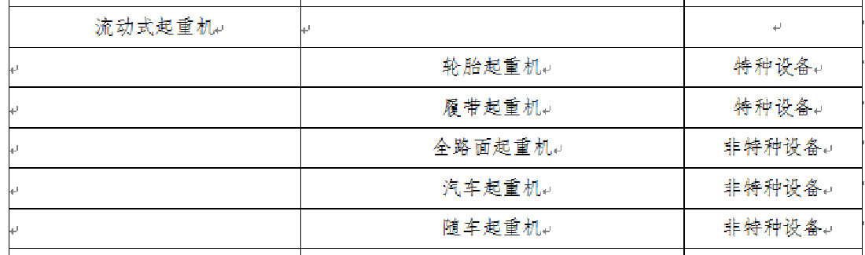  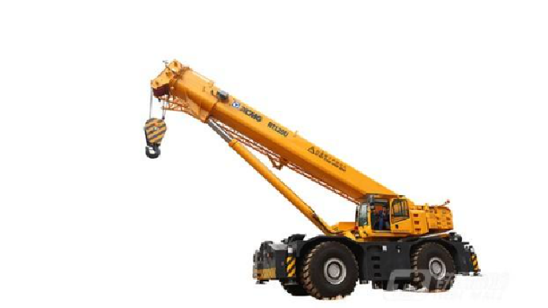  轮胎起重机  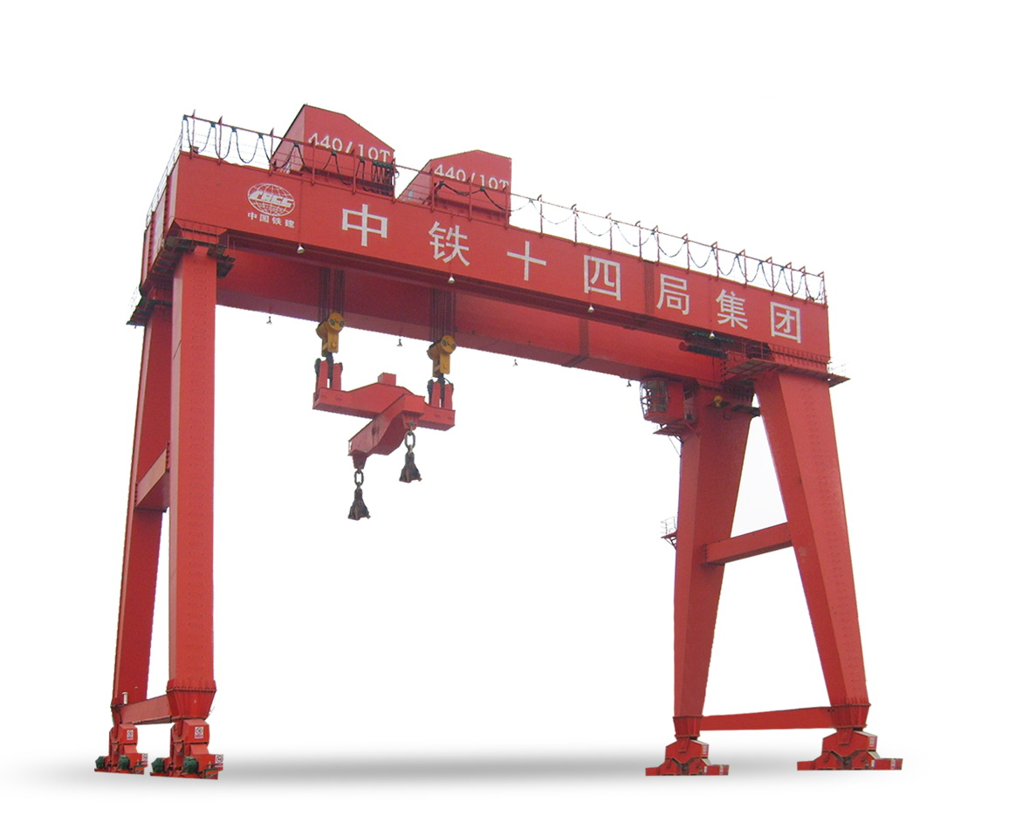  门式起重机  汽车起重机是指未列入国家《特种设备安全法》、《特种设备目录》，由交通管理部门按照载重汽车管理，起重作业部分安装在通用或专用的汽车底盘上，驾驶室与起重操作室分离的流动式起重机  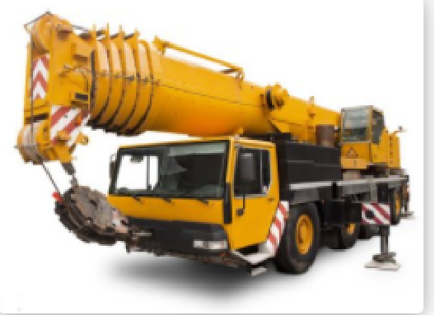  汽车起重机（汽车吊）  注：  a.汽车起重机（汽车吊）应参照特种设备进行安全性能监督检验并取得安全性能监督检验证书。  b.汽车起重机指挥、司机宜取得政府相关机构（行政审批、市场监督单位或部门）颁发的有效证件。其他作业人员宜参加由相关部门、相关行业、企业组织的技能培训班，培训合格并取得相应培训证件。  c.随车起重机（随车吊）参照执行。  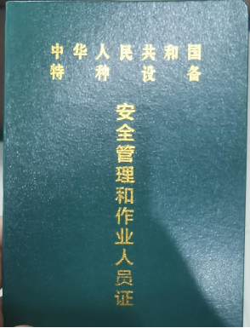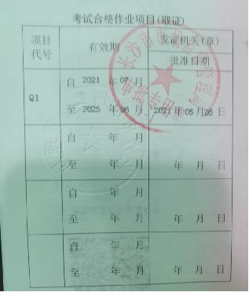  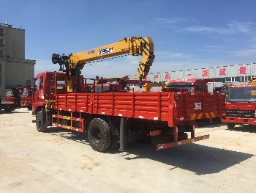  随车起重机（随车吊）
 | 管理违章 | 现场设备隐患排查不到位。 | 1.金属封闭式开关设备未按照国家、行业标准设计制造压力释放通道。  2.设备无双重名称，或名称及编号不唯一、不正确、不清晰。  3.高压配电装置带电部分对地距离不满足且未采取措施。  4.脚手架、跨越架未经验收合格即投入使用；使用外观明显不合格的跨越架、脚手架。
 | 管理违章 | 高边坡安全防护不到位。 | 1.高边坡施工未按要求设置安全防护设施。  2.对不良地质构造的高边坡，未按设计要求采取锚喷或加固等支护措施。
 | 管理违章 | 重要客户管理不到位。 | 1.未按规定促请市级政府主管部门行文认定重要客户名单。  2.未按规定将供电中断可能造成人身伤亡、较大环境污染、较大政治影响、社会公众秩序严重混乱的客户纳入重要客户进行管理。  3.未按规定开展客户安全用电“四到位”管理。  4.重要客户信息错误，即供用电合同、SG186营销业务信息系统、营销辅助决策系统、批复的供电方案与现场实际情况不一致。  5.未按规定，及时、准确、规范报送重要客户停电信息。 | 2.重要电力用户认定情况说明  重要电力用户的等级划分依据（电监安全〔2008〕43号）《关于加强重要电力用户供电电源及自备应急电源配置监督管理的意见》，审核客户行业范围和负荷特性，并根据客户供电可靠性的要求以及中断供电危害程度，分为特级、一级重要、二级重要、临时性重要电力用户，其分类标准如下：  一、重要电力用户的分级原则  1.特级重要用户：是指在管理国家事务中具有特别重要作用，中断供电将可能危害国家安全的电力用户。  2.一级重要用户：是指中断供电将可能产生下列后果之一的电力客户：  （1）直接引发人身伤亡的；  （2）造成严重污染环境的；  （3）发生中毒、爆炸或火灾的；  （4）造成重大政治影响的；  （5）造成重大经济损失的（依据《国家电网公司安全事故调查规程》（1）条：重大设备事故是指造成5000万元以上1亿元以下直接经济损失者）；  （6）造成较大范围社会公共秩序严重混乱的。  3.二级重要用户：是指中断供电将可能产生下列后果之一的电力客户：  （1）造成较大环境污染的；  （2）造成较大政治影响的；  （3）造成较大经济损失的（依据《国家电网公司安全事故调查规程》（1）条：较大设备事故是指造成1000万元以上5000万元以下直接经济损失者）；  （4）造成一定范围社会公共秩序严重混乱的。  4.临时性重要用户：是指需要临时特殊供电保障的电力客户。
 | 管理违章、行为违章 | 人员安全准入不到位。 | 现场作业人员未经安全准入考试并合格；新进、转岗和离岗3个月以上电气作业人员，未经专门安全教育培训，并经考试合格上岗。
 | 管理违章、行为违章 | 安全生产秩序管控不到位。 | 1.日常生产检修作业计划未经县级公司周例会管控，临时工作未按规定履行审批手续。  2.基建作业（含配网改造）未经施工项目部周例会管控，临时工作未按规定履行审批手续。  3.以紧急抢修名义开展非紧急抢修工作。  4.将高风险作业定级为低风险。  5.现场规程没有每年进行一次复查、修订并书面通知有关人员；不需修订的情况下，未由复查人、审核人、批准人签署“可以继续执行”的书面文件并通知有关人员。  6.三级及以上风险作业现场未落实视频管控要求，或布控球摆放位置不合理、视频遮挡且拒不整改的。
 | 管理违章、行为违章 | 不执行施工（检修）方案编、审、批要求。 | 1.由劳务分包单位制订施工方案。  2.施工方案发生重大变更未重新履行审批手续。  3.施工方案未经施工单位技术管理人员审核和技术负责人（分管领导）批准。  4.专项安全施工方案未经施工单位技术、质量、安全等管理部门审核和技术负责人（分管领导）批准。  5.专业分包单位的作业指导书、施工方案未经发包单位组织审核。  6.未根据现场实际制订针对性的防机械伤害、防跑线、防导线脱落、防触电、高处坠落、防爆炸伤人、有限空间作业等方面的措施。  7.对“超过一定规模的危险性较大的分部分项工程”（含大修、技改等项目），未组织编制专项施工方案（含安全技术措施），未按规定论证、审核、审批、交底及现场监督实施。  8.重要工序、关键环节作业未按施工方案或规定程序开展作业；作业人员未经批准擅自改变已设置的安全措施。 | 业务外包按业务性质分为建设工程施工外包和生产作业业务外包两大类。建设工程施工类外包有施工总承包、专业承包、专业分包、劳务分包四种形式；生产作业业务类外包分为专业外包和劳务外包两种形式。  1. 施工总承包是指发包单位（建设单位）将全部工程项目施工发包给具备相应资质的承包单位。承包单位可以全部自行施工，也可以依法进行专业分包或劳务分包。  2. 专业承包是指发包单位（建设单位）将工程项目施工中部分工程施工发包给具备相应资质的承包单位，承包单位自行组织施工，完成工程施工任务。承包单位可进行劳务分包。  3. 专业分包是指发包单位（施工单位）将其承包工程项目非主体工程施工发包给具备相应资质的承包单位，承包单位自行组织施工，完成非主体工程施工任务。承包单位可进行劳务分包。  4. 劳务分包是指发包单位（施工单位）将所承包工程施工中的劳务作业发包给具有相应资质的承包单位，发包单位提供机具设备、工器具等，承包单位安排本单位人员按照发包单位的要求完成劳务作业。  5. 专业外包是指发包单位（供电公司、运检公司、信通公 司和客服中心等）将公司允许的供电企业常规业务或其他业务发 包给具有相应资质的承包单位，由承包单位独立完成。  6. 劳务外包是指发包单位（供电公司、运检公司、信通公 司和客服中心等）将公司允许的供电企业常规业务或其他业务中的劳务作业发包给具有相应资质的承包单位，由发包单位提供工 作场所、机具设备和工器具等，承包单位安排本单位人员按照发包单位的要求完成劳务作业。
 | 行为违章 | 违反《安规》的禁止性条款。 | 《安规》的禁止性条款主要是指《安规》中有“禁止”、“严禁”词语的相关条款。
 | 行为违章 | 防感应电措施执行不到位。 | 1.因交叉跨越、平行或邻近带电线路、设备导致施工线路或设备可能产生感应电压时，未加装接地线或使用个人保安线。  2.高空试验接线绝缘杆（接线钳）无防倾倒措施进行作业。  3.临近带电设备作业时，主要施工机具未接地。
 | 行为违章 | 违反工作票（施工作业票）制度。 | 1.票面（包括作业票、工作票及分票、操作票、动火票等）缺少工作负责人、工作班成员签字等关键内容。  2.工作票（施工作业票）上所列保证安全的技术措施错误、遗漏或与实际严重不符。  3.工作负责人、监护人、作业人员等变更未履行手续。  4.使用施工作业B票的作业现场，监理人员未进行签字许可或在基建管控系统进行许可。  5.工作负责人不随身携带工作票（施工作业票）。  6.输、配电作业不使用停电区域图。  7.一人同时执行多张工作（作业）票。
 | 行为违章 | 违反工作间断、转移制度。 | 1.工作许可人没有按照工作票上所列安全措施布置完毕就许可开工。  2.工作间断复工时或转移开工前，未认真检查安全措施是否符合工作票要求。
 | 行为违章 | 违反安全围栏装设和标示牌悬挂规定。 | 1.作业人员擅自穿、跨越安全围栏、安全警戒线。  2.在部分停电的作业现场、搭拆脚手架时未设置围栏并悬挂标示牌。  3.在人口密集区的作业现场没有设置安全围栏。  4.设置的安全围栏不能有效隔离工作区域与带电区域。  5.高压试验现场没有设置安全围栏。  6.在交通道口、通行道路上作业没有设置安全围栏和装设双向交通警示标志。  7.漏挂（拆）、错挂（拆）禁止类标示牌。
 | 行为违章 | 违反起重、牵引作业要求。 | 1.起吊或牵引过程中，受力钢丝绳周围、上下方、内角侧和吊臂、起吊物下面，有人逗留或通过。  2.采用角铁桩作为主要的长期受力部件；链条葫芦长时间悬吊受力。  3.凭借栏杆、脚手架、瓷件、树桩、砼杆等做锚桩。  4.铁塔关键受力部件缺失即开展放线作业。  5.作业中的吊车、高空作业车支撑不牢固。  6.拖运电杆等设备，站在其坠落、滚动下方进行操作。  7.货运索道超载使用。  8.平衡挂线时，在同一相邻耐张段的同相导线上进行其他作业。
 | 行为违章 | 以材料代替工具。 | 1.使用金具U型环代替卸扣；  2.使用普通材料的螺栓取代卸扣销轴；  3.以钢绞线、铁丝、绳索代替钢丝绳。
 | 行为违章 | 违反动火作业规定。 | 1.在易燃易爆或禁火区域携带火种、使用明火、吸烟。  2.未采取防火等安全措施在易燃物品上方进行焊接，下方无监护人。  3.动火作业前，未将盛有或盛过易燃易爆等化学危险物品的容器、设备、管道等生产、储存装置与生产系统隔离，未清洗置换，未检测可燃气体（蒸气）含量，或可燃气体（蒸气）含量不合格即动火作业。  4.动火作业前，未清除动火现场及周围的易燃物品。  5.未履行有关手续即对有压力、带电、充油的容器及管道施焊。  6.易燃、易爆物品或各种气瓶不按规定储运、存放、使用。
 | 行为违章 | 违反消防、危险化学品安全管理规定。 | 1.生产和施工场所未按规定配备消防器材或配备不合格的消防器材。  2.变电站、办公楼、营业厅等生产经营场所使用明火取暖。  3.未经批准，擅自将自动灭火装置、火灾自动报警装置退出运行。  4.电化学储能电站电池管理系统、消防灭火系统、可燃气体报警装置、通风装置未达到设计要求或故障失效。  5.违规使用没有“一书一签”（化学品安全技术说明书、化学品安全标签）的危险化学品。  6.擅自倾倒、堆放、丢弃或遗撒危险化学品。  7.作业现场违规存放民用爆炸物品。 | 5.危险化学品:是指具有毒害、腐蚀、爆炸、燃烧、助燃等性质，对人体、设施、环境具有危害的剧毒化学品和其他化学品。  a)一书一签是指化学品安全技术说明书和安全标签。  b)一书全称为“化学品安全说明书”，国际上称作化学品安全信息卡，是化学品生产商和经销商按法律要求必须提供的化学品理化特性，如PH值，闪点，易燃度，反应活性等、毒性、环境危害、以及对使用者健康可能产生危害的一份综合性文件。  c)一签全称为“化学品安全标签”，明确指出：安全标签用文字、图形符号和编码的组合形式表示化学品所具有的危险性和安全注意事项；安全标签由生产企业在货物出厂前粘贴、挂拴、喷印在包装或容器的明显位置；若改换包装，则由改换单位重新粘贴、挂拴、喷印  电力行业常见危险化学品主要有：氧气瓶、乙炔气瓶、SF6气瓶、液化气瓶等  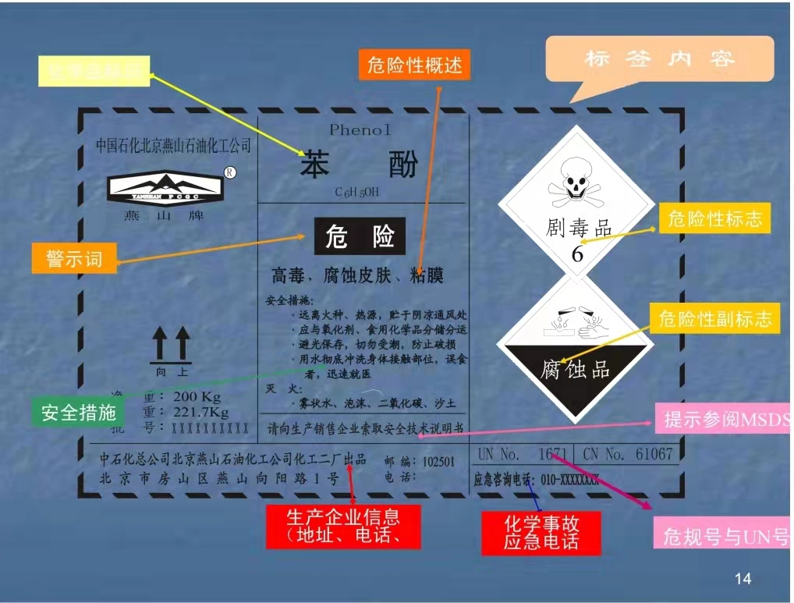
 | 行为违章 | 违反工作监护制度。 | 1.起重作业无专人指挥。  2.工作负责人、专责监护人不认真履行监护职责，从事与工作职责无关的事情。  3.操作监护人、（分）工作负责人、专责监护人、起重指挥员监护时未穿“红马甲”。  4.作业现场工作负责人无法监护且有触电、高坠、机械伤害等较大风险的作业点，未设专责监护人。  5.非运维检修单位人员进入运行变电站进行施工检修作业，未按要求实行双签发。  6.近电作业、带电作业未设专责监护人，盲目开工。  7.高压试验加压过程中不进行监护和呼唱。 | 5.非运维检修单位人员主要是指变电站承发包工程中承包单位的工作人员，上述人员进入运行变电站，应按要求实行工作票“双签发”  6.近电作业是指在运行中电压等级在250V及以上的变电、输配电和带电运行的电气设备附近进行的可能影响电气设备和人员安全的一切作业。  带电作业是指作业人员接触带电部分的作业或作业人员操作工具、设备或装备在带电作业区域的作业。  7.高压试验加压过程中，现场应有人监护，工作人员需大声呼唱
 | 行为违章 | 违规开展业扩作业。 | 1.高压业扩现场勘察未进行客户双许可。  2.业扩报装设备未经验收，擅自接火送电。  3.用户受电工程施工合同未签订即开展施工作业。
 | 行为违章 | 不按规定开展现场勘察。 | 1.未按规定开展现场勘察或未留存勘察记录。  2.工作票（作业票）签发人和工作负责人均未参加现场勘察。  3.停电区域图上停电范围、保留的带电部位等与现场实际不符。  4.涉及运行设备的作业，设备运维（检修）单位未参加现场勘察。
 | 行为违章 | 违反防物体打击和机械伤害措施要求。 | 1.在开关机构上进行检修、解体等工作，未拉开相关动力电源。  2.继电保护进行开关传动试验未通知现场检修人员。  3.检修完毕或在封闭风洞盖板、风洞门、压力钢管、蜗壳、尾水管和压力容器入孔前，未清点人数和工具，未检查确无人员和物件遗留。  4.将手伸入运行中转动设备（水电厂机组除外）的遮栏内。  5.戴手套或用抹布对转动部分（水电厂机组除外）进行清扫或进行其他工作。  6.机械操作人员擅自离开工作岗位或将机械交给其他无证人员操作。  7.高处作业上下抛掷器具、材料，上下传递物件不使用绳索栓牢传递，工作点下方不按坠落半径设围栏或其他保护措施。  8.无法避免垂直交叉作业时，未做好防落物伤人的措施。  9.工具、材料等浮搁在已组立的铁塔塔材、电杆法兰连接或杆顶、横担金具等不稳固的位置。 | 7.不同高度的可能坠落范围半径  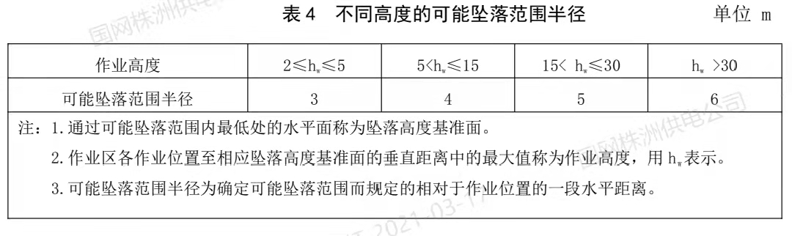
 | 行为违章 | 违反信息安全管理要求。 | 1.未经审批将信息系统接入公司信息内外网或托管于互联网。  2.未经公司审批私拉互联网出口。  3.运维管理员帐号交由他人使用，存在弱口令或空口令。  4.未经审批擅自变更重要系统、核心设备的关键配置。  5.桌面终端、生产控制大区系统或设备违规外联。  6.生产控制大区业务系统内部使用无线通信功能的设备。  7.未经归口管理部门批准，进行系统或设备接入生产控制大区调试工作。  8.电力监控系统作业过程中，未经授权，接入非专用调试设备(含手机、无线网卡等)，未使用安全U盘或调试计算机接入外网。  9.将专用横向单向物理隔离装置以外的其他设备跨接生产控制大区和管理信息大区。  10.网络边界未按要求部署安全防护设备并定期进行特征库升级。
 | 行为违章 | 违反防高处坠落措施要求。 | 1.“四口”（预留洞口、电梯井口、通道口、楼梯口）“五临边”（楼面临边、屋面临边、平台临边、升降口临边、基坑临边）无防止作业人员或其他人员的坠落措施，或措施不满足安全要求。  2.擅自拆除孔洞盖板、栏杆、隔离层或因工作需要拆除附属设施时不设明显标志并及时恢复。  3.在极易发生高坠的场所开展高处作业没有使用双保险。  4.深基坑作业时人员上下的梯子（软梯）未通过牢固的锚桩固定。  5.在梯子上进行高处作业时，无人扶梯子或梯子架设在不稳定的支持物上。 | 5.在梯子上进行高处作业，作业现场无牢固的构件或物体挂安全带时,宜尽量采用升降车或升降平台
 | 管理违章、行为违章 | 违反安全工器具和施工机具使用规定。 | 1.使用不合格的安全工器具。  2.使用种类或电压等级不相符的安全工器具。  3.高压验电、装拆接地线导线端时未戴绝缘手套。  4.作业现场不戴安全帽。  5.劳务分包单位自带安全工器具和主要施工机具作业。  6.基建施工现场的安全工器具和主要施工工机具未经报审擅自使用。  7.施工机具、机动车辆超铭牌使用或擅自改变工况使用。  8.安规明令报废或禁止使用的施工工机具进入施工现场，且无明确报废标识。  9.自制施工工器具未经检测试验合格。  10.特种设备未依法取得使用登记证书、未经定期检验或检验不合格。 | 10.特种设备是指涉及生命安全、危险性较  大的锅炉、压力容器（含气瓶）、压力管道、电梯、起重机械、客运索道和场（厂）内专用机动车辆
 | 行为违章 | 违反安全防护用具使用规定。 | 1.330千伏及以上电压等级的在运线路杆塔上及变电站构架上作业，不穿戴相应电压等级的全套屏蔽服或静电感应防护服和导电鞋。  2.±500千伏及以上电压等级的直流线路单极停电侧进行工作时，未穿全套屏蔽服。  3.使用砂轮机、切割机不戴防护镜。  4.使用电动插入式振动器时不穿戴绝缘胶鞋和绝缘手套。  5.使用台钻（钻床）时戴手套，头发未盘入帽内。  6.焊接时未使用防护面罩（护目镜）以及防护手套。  7.操作机械传动的断路器或隔离开关，未戴绝缘手套。
 | 行为违章 | 违反调度纪律（不执行调度指令除外） | 1.擅自改变调度管辖设备的状态、控制模式、参数、定值和实时数据。  2.不执行上级调控机构下达的保证电力系统安全的措施。  3.不如实汇报电力系统运行情况，隐瞒或虚报事实。  4.调控人员违反调度规程及调度纪律下达调度指令。  5.调控机构认定的其他性质恶劣的行为。
 | 行为违章 | 违反交通安全管理要求。 | 1.超速行驶、私自出车（船）、酒后驾车（船）、疲劳驾车（船）、无证驾车（船）、驾驶员行车中使用通信工具或电子设备、未落实行车监护制度、涉险驾驶或乘坐船舶；  2.货运机动车载人、人货混装。

